所属歴（幼児期）
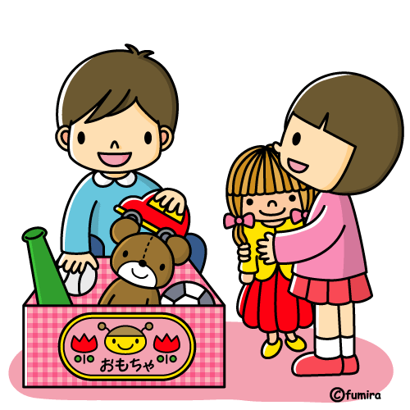
保育所 幼稚園 通園施設など
施設名 | 所属期間 | 備 考
℡（ ） － | 歳 ～ 歳  年 月～ 年 月 | 組
℡（ ） － | 歳 ～ 歳  年 月～ 年 月 | 組
℡（ ） － | 歳 ～ 歳  年 月～ 年 月 | 組
℡（ ） － | 歳 ～ 歳  年 月～ 年 月 | 組
℡（ ） － | 歳 ～ 歳  年 月～ 年 月 | 組
℡（ ） － | 歳 ～ 歳  年 月～ 年 月 | 組
℡（ ） － | 歳 ～ 歳  年 月～ 年 月 | 組
℡（ ） － | 歳 ～ 歳  年 月～ 年 月 | 組
℡（ ） － | 歳 ～ 歳  年 月～ 年 月 | 組
℡（ ） － | 歳 ～ 歳  年 月～ 年 月 | 組
℡（ ） － | 歳 ～ 歳  年 月～ 年 月 | 組
℡（ ） － | 歳 ～ 歳  年 月～ 年 月 | 組
℡（ ） － | 歳 ～ 歳  年 月～ 年 月 | 組
℡（ ） － | 歳 ～ 歳  年 月～ 年 月 | 組
℡（ ） － | 歳 ～ 歳  年 月～ 年 月 | 組

療育機関 習い事等
機関名 | 所属期間 頻度 | 内 容 | 担当者
℡（ ） － | 歳 ～ 歳  年 月～ 年 月  回 ／
℡（ ） － | 歳 ～ 歳  年 月～ 年 月 回 ／
℡（ ） － | 歳 ～ 歳  年 月～ 年 月 回 ／
℡（ ） － | 歳 ～ 歳  年 月～ 年 月 回 ／
所属歴（学齢期）

小学校 特別支援学校
学校名 | 所属期間 | 備 考
℡（ ） － | 年 月～ 年 月 | １年生
℡（ ） － | 年 月～ 年 月 | ２年生
℡（ ） － | 年 月～ 年 月 | ３年生
℡（ ） － | 年 月～ 年 月 | ４年生
℡（ ） － | 年 月～ 年 月 | ５年生
℡（ ） － | 年 月～ 年 月 | ６年生
特別支援学級在籍 なし ・ あり （期間 ～ ）

中学校 特別支援学校
学校名 | 所属期間 | 備 考
℡（ ） － | 年 月～ 年 月 | １年生
℡（ ） － | 年 月～ 年 月 | ２年生
℡（ ） － | 年 月～ 年 月 | ３年生
特別支援学級在籍 なし ・ あり （期間 ～ ）

高等学校 特別支援学校
学校名 | 所属期間 | 備 考
℡（ ） － | 年 月～ 年 月 | １年生
℡（ ） － | 年 月～ 年 月 | ２年生
℡（ ） － | 年 月～ 年 月 | ３年生

大学 専門学校等
学校名 | 所属期間 | 備 考
℡（ ） － | 年 月～ 年 月
℡（ ） － | 年 月～ 年 月
℡（ ） － | 年 月～ 年 月
所属歴（成人期）
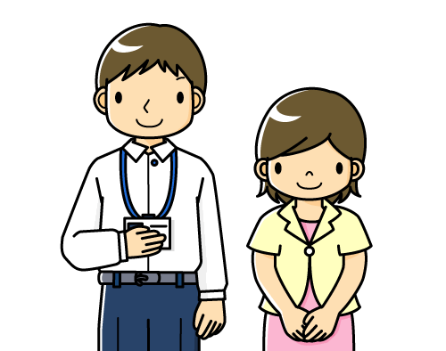
職歴
勤務先 | 所属期間 | 仕事内容
℡（ ） － | 年 月～ 年 月
℡（ ） － | 年 月～ 年 月
℡（ ） － | 年 月～ 年 月
℡（ ） － | 年 月～ 年 月
℡（ ） － | 年 月～ 年 月
℡（ ） － | 年 月～ 年 月
℡（ ） － | 年 月～ 年 月
℡（ ） － | 年 月～ 年 月
℡（ ） － | 年 月～ 年 月

